**КИЇВСЬКИЙ НАЦІОНАЛЬНИЙ УНІВЕРСИТЕТ**

**імені ТАРАСА ШЕВЧЕНКА**



**ФАКУЛЬТЕТ ІНФОРМАЦІЙНИХ ТЕХНОЛОГІЙ**

**Кафедра прикладних інформаційних систем**

**Звіт до лабораторної роботи №2**

**з курсу**

**«Алгоритмізація та основи програмування»**

*студента 1 курсу*

*групи ПП-12*

*спеціальності 122 «Комп'ютерні науки»*

*ОП «Прикладне програмування»*

Матвіїв Анастасії Юріївни

*Викладач:*

к.ф.-м.н., доц. Гарко І.І.

**Київ – 2022**

**Тема: *Створення простих класів у Java***

**Мета роботи:** Навчитися створювати прості класи та об'єкти на мові Java

**Хід роботи**

4. Клас «прямокутник», який описує прямокутник із заданими сторонами.

Методи класу дозволяють знаходити периметр та площу прямокутника, довжину діагоналі.

package com.company;  
import java.util.Scanner;  
class Rectangle{  
  
 double a;  
 double b;  
 Rectangle()  
 {  
 a=2.0;  
 b=2.0;  
 }  
 Rectangle(Rectangle obj) //копіювання  
 {  
 a=obj.a;  
 b=obj.b;  
 }  
 Rectangle(double a1, double b1) //параметрично  
 {  
 this.a = a1;  
 this.b = b1;  
 }  
  
 void printDiagonal(){  
 System.*out*.printf("Diagonal: "+ Math.*sqrt*(a*a+b*b)+"\n");  
 }  
  
 void printPerimeter(){  
 System.*out*.printf("Perimeter: "+ 2*(a+b)+"\n");  
 }  
  
 void printArea(){  
 System.*out*.printf("Area: "+ a*b+"\n");  
 }  
}  
  
public class Main {  
  
 public static void main(String[] args) {  
 Scanner in = new Scanner(System.*in*);  
 System.*out*.printf("by default:\n");  
 Rectangle rect = new Rectangle();  
 rect.printPerimeter();  
 rect.printArea();  
 rect.printDiagonal();  
 System.*out*.printf("Enter new a and b:\n");  
 double a = in.nextDouble();  
 double b = in.nextDouble();  
 rect.a=a;  
 rect.b=b;  
 System.*out*.printf("New rectangle:\n");  
 rect.printPerimeter();  
 rect.printArea();  
 rect.printDiagonal();  
 }  
}

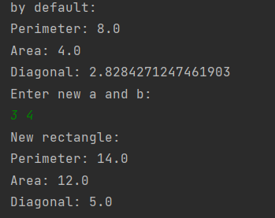

**Висновки**

Ознайомилась з класами в Java. Навчилася писати конструктори (по замовчуванню, копіювання, з параметрами), методи класу, створювати об’єкти у звертатися до полів класу.